ESTADO de Santa Catarina
MUNICÍPIO DE Sao Bernardino

AUDIÊNCIA PÚBLICA
DE AVALIAÇÃO DO CUMPRIMENTO
DAS METAS FISCAIS

1º Quadrimestre/2021

exigência legal
Lei Complementar n°101, de 04 de Maio de 2000, Art. 9°, § 4°
Art. 9º - Se verificado, ao final de um bimestre, que a realização da receita poderá não comportar o cumprimento das metas de resultado primário ou nominal estabelecidas no Anexo de Metas Fiscais, os Poderes e o Ministério Público promoverão, por ato próprio e nos montantes necessários, nos trinta dias subsequentes, limitação de empenho e movimentação financeira, segundo os critérios fixados pela Lei de Diretrizes Orçamentárias.
§ 4º - Até o final dos meses de Maio, Setembro e Fevereiro, o Poder Executivo demonstrará e avaliará o cumprimento das metas fiscais de cada quadrimestre, em Audiência Pública na comissão referida no § 1º do Art. 166 da Constituição ou equivalente nas Casas Legislativas estaduais e municipais.

temas a serem apresentados
- Execução Orçamentaria
- Metas Arrecadação
- Cronograma de Desembolso
- Aplicação de Recursos em Saúde (15%)
- Aplicação de Recursos em Educação (25%)
- Aplicação dos Recursos Recebidos do FUNDEB (70%)
- Despesas com Pessoal
- Ações de Investimentos Previstas na LDO e LOA
receita orçamentária
Lei 4.320/64, Art. 2°, § 1° e 2°
Lei 4.320/64, Art. 2° - A Lei do Orçamento conterá a discriminação da receita e despesa de forma a evidenciar a política econômica financeira e o programa de trabalho do Governo, obedecidos os princípios de unidade universalidade e anualidade.
§ 1° Integrarão a Lei de Orçamento:
I - Sumário geral da receita por fontes e da despesa por funções do Governo;
II - Quadro demonstrativo da Receita e Despesa segundo as Categorias Econômicas, na forma do Anexo nº1;
III - Quadro discriminativo da receita por fontes e respectiva legislação;
IV - Quadro das dotações por órgãos do Governo e da Administração.
§ 2º Acompanharão a Lei de Orçamento:
I - Quadros demonstrativos da receita e planos de aplicação dos fundos especiais;
II - Quadros demonstrativos da despesa, na forma dos Anexos n°6 a 9;
III - Quadro demonstrativo do programa anual de trabalho do Governo, em termos de realização de obras e de prestação de serviços.
receita orçamentária
Lei 4.320/64, Art. 2°, § 1° e 2°

Receita Arrecada em Exercícios Anteriores
Exercício | Valores
2017 | 13.216.527,80
2018 | 15.512.705,74
2019 | 15.425.209,74
2020 | 16.476.860,46

Receita Arrecadada até 1º Quadrimestre/2021
Receita Orçamentária | 5.553.198,60
Média Mensal | 1.388.299,65

receita orçamentária
Lei 4.320/64, Art. 2°, § 1° e 2°

Evolução da Receita Orçamentaria

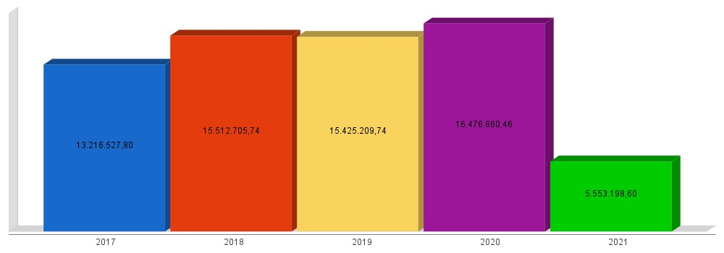
despesa orçamentária
Lei 4.320/64, Art. 2°, § 1° e 2°

Despesa Realizada em Exercícios Anteriores
Exercício | Empenhado | Liquidado
2017 | 12.247.578,98 | 12.188.978,15
2018 | 14.714.544,64 | 14.396.937,06
2019 | 16.037.185,11 | 15.739.745,77
2020 | 15.356.135,53 | 15.187.980,68

Despesa até 1º Quadrimestre/2021
Despesa Orçamentária | 8.634.148,35 | 4.829.969,58
Média Mensal | 2.158.537,09 | 1.207.492,40

despesa orçamentária
Lei 4.320/64, Art. 2°, § 1° e 2°

Evolução da Despesa Orçamentaria Realizada

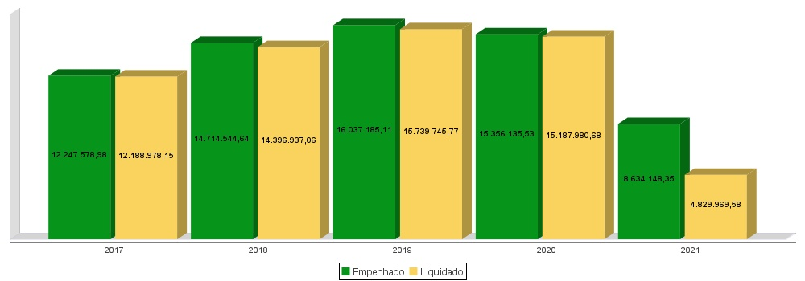
receita corrente líquida
Lei Complementar n°101/2000, Art. 2°, IV, ‘c’, § 1° e 3°
LRF, Art. 2° - Para os efeitos desta Lei Complementar, entende-se como:
IV - Receita Corrente Líquida: somatório das receitas tributárias, de contribuições, patrimoniais, industriais, agropecuárias, de serviços, transferências correntes e outras receitas também correntes, deduzidos:
c) na União, nos Estados e nos Municípios, a contribuição dos servidores para o custeio do seu sistema de previdência e assistência social e as receitas provenientes da compensação financeira citada no § 9º do Art. 201 da Constituição.
§ 1º Serão computados no cálculo da receita corrente líquida os valores pagos e recebidos em decorrência da Lei Complementar nº 87, de 13 de setembro de 1996, e do fundo previsto pelo art. 60 do Ato das Disposições Constitucionais Transitórias.
§ 3º A receita corrente líquida será apurada somando-se as receitas arrecadadas no mês em referência e nos onze anteriores, excluídas as duplicidades.
receita corrente líquida
Lei Complementar n°101/2000, Art. 2°, IV, ‘c’, § 1° e 3°

Receita Corrente Líquida (RCL) Arrecadada em Exercícios Anteriores
Exercício | Valores
2017 | 13.364.369,54
2018 | 14.116.036,87
2019 | 15.076.099,18
2020 | 15.795.675,04

Receita Corrente Líquida Arrecadada até 1º Quadrimestre/2021
Receita Corrente Líquida | 5.503.198,60
Média Mensal | 1.375.799,65

receita corrente líquida
Lei Complementar n°101/2000, Art. 2°, IV, ‘c’, § 1° e 3°

Evolução da Receita Corrente Líquida (RCL)

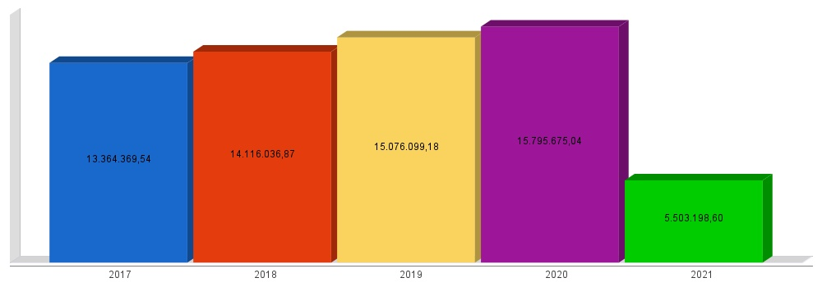
execução orçamentária
Lei Complementar nº 101/2000, Art. 52
LRF, Art. 52 - O relatório a que se refere o § 3º do Art. 165 da Constituição abrangerá todos os Poderes e o Ministério Público, será publicado até trinta dias após o encerramento de cada bimestre e composto de:
I - balanço orçamentário, que especificará, por categoria econômica, as:
a) receitas por fonte, informando as realizadas e a realizar, bem como a previsão atualizada;
b) despesas por grupo de natureza, discriminando a dotação para o exercício, a despesa liquidada e o saldo;
II - demonstrativos da execução das:
a) receitas, por categoria econômica e fonte, especificando a previsão inicial, a previsão atualizada para o exercício, a receita realizada no bimestre, a realizada no exercício e a previsão a realizar;
b) despesas, por categoria econômica e grupo de natureza da despesa, discriminando dotação inicial, dotação para o exercício, despesas empenhada e liquidada, no bimestre e no exercício;
c) despesas, por função e subfunção.
§ 1º Os valores referentes ao refinanciamento da dívida mobiliária constarão destacadamente nas receitas de operações de crédito e nas despesas com amortização da dívida.
§ 2º O descumprimento do prazo previsto neste artigo sujeita o ente às sanções previstas no § 2º do Art. 51.
execução orçamentária
Lei Complementar nº 101/2000, Art. 52
Receitas Arrecadadas
Receitas Correntes (I) | 5.503.198,60
Receita Tributária | 154.360,26
Receita de Contribuições | 15.255,44
Receita Patrimonial | 14.102,30
Receita Agropecuária | 0,00
Receita Industrial | 0,00
Receita de Serviços | 58.537,51
Transferências Correntes | 6.291.202,51
(-) Deduções das Transferências Correntes | -1.039.240,41
Outras Receitas Correntes | 8.980,99
Receitas de Capital (II) | 50.000,00
Operações de Crédito | 0,00
Alienação de Bens | 0,00
Amortização de Empréstimos | 0,00
Transferências de Capital | 50.000,00
Outras Receitas de Capital | 0,00
Total (III) = (I+II) | 5.553.198,60

execução orçamentária
Lei Complementar nº 101/2000, Art. 52
Despesas Liquidadas Por Função de Governo
01 - Legislativa | 216.073,10
04 - Administração | 713.596,21
06 - Segurança Pública | 11.964,81
08 - Assistência Social | 282.371,83
10 - Saúde | 1.228.312,47
12 - Educação | 900.835,62
13 - Cultura | 15.440,89
14 - Direitos da Cidadania | 101,50
15 - Urbanismo | 92.464,35
16 - Habitação | 0,00
17 - Saneamento | 26.988,00
20 - Agricultura | 785.287,89
22 - Indústria | 399,48
24 - Comunicações | 0,00
25 - Energia | 19.100,60
26 - Transporte | 450.447,64
27 - Desporto e Lazer | 27.530,30
28 - Encargos Especiais | 59.054,89
99 - Reserva de Contingência | 0,00
Total (IV) | 4.829.969,58

execução orçamentária
Lei Complementar nº 101/2000, Art. 52
Execução Orçamentária e Financeira
Superávit Financeiro do Exercício Anterior (V) | 0,00
Superávit Financeiro Apurado Até o Quadrimestre (VI) = (III-IV) | 723.229,02
Superávit (VII) = (V + VI) | 723.229,02

execução orçamentária
Lei Complementar nº 101/2000, Art. 52

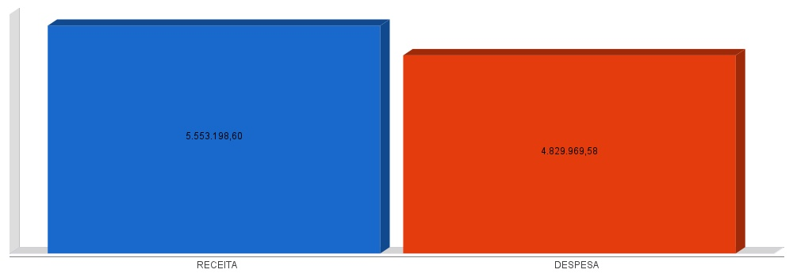
metas de arrecadação
Lei Complementar nº 101/2000, Art. 8º e Art. 13
LRF, Art. 8° - Até trinta dias após a publicação dos orçamentos, nos termos em que dispuser a lei de diretrizes orçamentárias e observado o disposto na alínea "c" do inciso I do Art. 4°, o Poder Executivo estabelecerá a programação financeira e o cronograma de execução mensal de desembolso.
Parágrafo único. Os recursos legalmente vinculados a finalidade específica serão utilizados exclusivamente para atender ao objeto de sua vinculação, ainda que em exercício diverso daquele em que ocorrer o ingresso.
LRF, Art. 13 - No prazo previsto no Art. 8°, as receitas previstas serão desdobradas, pelo Poder Executivo, em metas bimestrais de arrecadação, com a especificação, em separado, quando cabível, das medidas de combate à evasão e à sonegação, da quantidade e valores de ações ajuizadas para cobrança da dívida ativa, bem como da evolução do montante dos créditos tributários passíveis de cobrança administrativa.
metas de arrecadação
Lei Complementar nº 101/2000, Art. 8º e Art. 13

Receitas Orçamentárias | Previsão | Arrecadação | Diferença
Receitas Correntes (I) | 5.799.871,56 | 5.503.198,60 | -296.672,96
Receita Tributária | 198.610,08 | 154.360,26 | -44.249,82
Receita de Contribuições | 16.000,00 | 15.255,44 | -744,56
Receita Patrimonial | 21.461,52 | 14.102,30 | -7.359,22
Receita Agropecuária | 0,00 | 0,00 | 0,00
Receita Industrial | 0,00 | 0,00 | 0,00
Receita de Serviços | 45.699,96 | 58.537,51 | 12.837,55
Transferências Correntes | 6.539.333,36 | 6.291.202,51 | -248.130,85
(-) Deduções das Trasnrências Correntes | -1.021.233,36 | -1.039.240,41 | -18.007,05
Outras Receitas Correntes | 0,00 | 8.980,99 | 8.980,99
Receitas de Capital (II) | 0,00 | 50.000,00 | 50.000,00
Operações de Crédito | 0,00 | 0,00 | 0,00
Alienação de Bens | 0,00 | 0,00 | 0,00
Amortização de Empréstimos | 0,00 | 0,00 | 0,00
Transferências de Capital | 0,00 | 50.000,00 | 50.000,00
Outras Receitas de Capital | 0,00 | 0,00 | 0,00
Total (III) = (I+II) | 5.799.871,56 | 5.553.198,60 | -246.672,96

metas de arrecadação
Lei Complementar nº 101/2000, Art. 8º e Art. 13

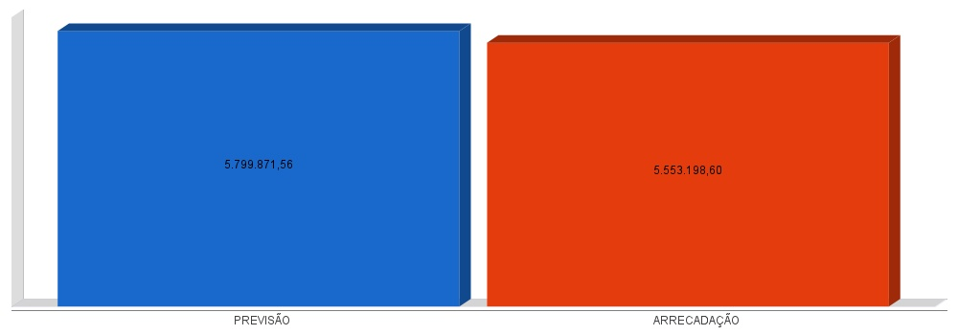
cronograma de desembolso
Lei Complementar nº 101/2000, Art. 8º e Art. 13
LRF, Art. 8° - Até trinta dias após a publicação dos orçamentos, nos termos em que dispuser a lei de diretrizes orçamentárias e observado o disposto na alínea c do inciso I do Art. 4°, o Poder Executivo estabelecerá a programação financeira e o cronograma de execução mensal de desembolso.
Parágrafo único. Os recursos legalmente vinculados a finalidade específica serão utilizados exclusivamente para atender ao objeto de sua vinculação, ainda que em exercício diverso daquele em que ocorrer o ingresso.
LRF, Art. 13 - No prazo previsto no Art. 8°, as receitas previstas serão desdobradas, pelo Poder Executivo, em metas bimestrais de arrecadação, com a especificação, em separado, quando cabível, das medidas de combate à evasão e à sonegação, da quantidade e valores de ações ajuizadas para cobrança da dívida ativa, bem como da evolução do montante dos créditos tributários passíveis de cobrança administrativa.
cronograma de desembolso
Lei Complementar nº 101/2000, Art. 8º e Art. 13

Despesas Orçamentárias | Fixadas | Realizadas | Diferença
Despesas Correntes (I) | 5.531.059,48 | 4.704.527,00 | 826.532,48
Pessoal e Encargos Sociais | 2.917.591,12 | 2.545.176,13 | 372.414,99
Juros e Amortização da Dívida | 0,00 | 0,00 | 0,00
Outras Despesas Correntes | 2.613.468,36 | 2.159.350,87 | 454.117,49
Despesas de Capital (II) | 240.475,88 | 125.442,58 | 115.033,30
Investimentos | 240.475,88 | 125.442,58 | 115.033,30
Inversões Financeiras | 0,00 | 0,00 | 0,00
Amortização da Dívida Fundada Interna | 0,00 | 0,00 | 0,00
Reserva de contingência (III) | 28.333,32 | 0,00 | 28.333,32
Reserva de contingência | 28.333,32 | 0,00 | 28.333,32
Total (IV) = (I+II+III) | 5.799.868,68 | 4.829.969,58 | 969.899,10

cronograma de desembolso
Lei Complementar nº 101/2000, Art. 8º e Art. 13

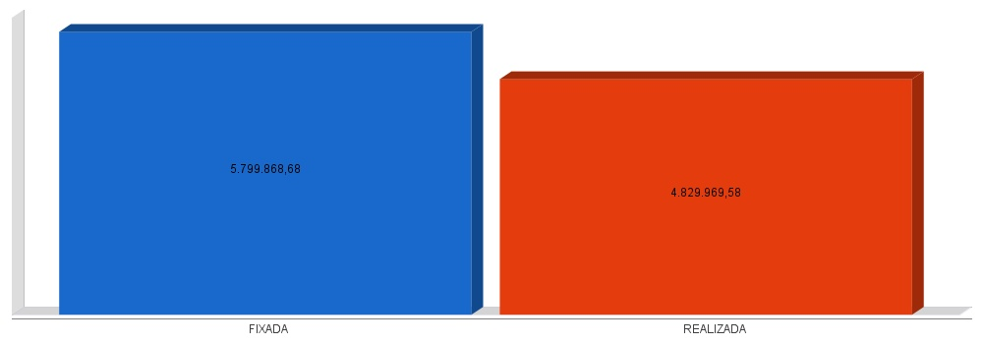
APLICAÇÃO DE RECURSOS EM AÇÕES E SERVIÇOS PÚBLICOS DE SAÚDE
ADCT, Art. 77, III e Emenda Constitucional n°29 de 13/09/2000
EC 29/2000, Art. 7º - O Ato das Disposições Constitucionais Transitórias passa a vigorar acrescido do seguinte Art. 77:
"III - no caso dos Municípios e do Distrito Federal, quinze por cento do produto da arrecadação dos impostos a que se refere o Art. 156 e dos recursos de que tratam os Art´s. 158 e 159, inciso I, alínea b e § 3º."

Receita bruta de Impostos e Transferências (I) | 5.328.885,65
Despesas por função/subfunção (II) | 1.228.312,47
Deduções (III) | 228.992,17
Despesas para efeito de cálculo (IV) = (II-III) | 999.320,30
Mínimo a ser aplicado | 799.332,85
Aplicado à maior | 199.987,45
Percentual aplicado = (IV) / (I) x 100 | 18,75

APLICAÇÃO DE RECURSOS EM AÇÕES E SERVIÇOS PÚBLICOS DE SAÚDE
ADCT, Art. 77, III e Emenda Constitucional n°29 de 13/09/2000

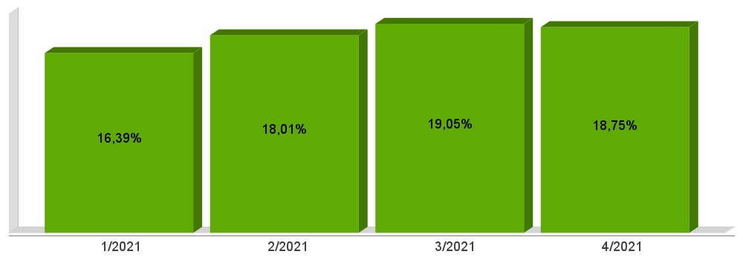
APLICAÇÃO DE RECURSOS NA
MANUTENÇÃO E DESENVOLVIMENTO DO ENSINO
Constituição Federal, Art. 212 e LDB, Art. 72
CF, Art. 212 - A União aplicará, anualmente, nunca menos de dezoito, e os Estados, o Distrito Federal e os Municípios vinte e cinco por cento, no mínimo, da receita resultante de impostos, compreendida a proveniente de transferências, na manutenção e desenvolvimento do ensino.
LDB, Art. 72 - As receitas e despesas com manutenção e desenvolvimento do ensino serão apuradas e publicadas nos balanços do Poder Público, assim como nos relatórios a que se refere o § 3º do Art. 165 da Constituição Federal.

Receita bruta de Impostos e Transferências (I) | 5.328.885,65
Despesas por função/subfunção (II) | 878.112,00
Deduções (III) | 120.771,32
Resultado líquido da transf. do FUNDEB (IV) | -449.842,64
Despesas para efeito de cálculo (V) = (II-III-IV) | 1.207.183,32
Mínimo a ser aplicado | 1.332.221,41
Aplicado à Menor | -125.038,09
Percentual aplicado = (V) / (I) x 100 | 22,65

APLICAÇÃO DE RECURSOS NA
MANUTENÇÃO E DESENVOLVIMENTO DO ENSINO
Constituição Federal, Art. 212 e LDB, Art. 72

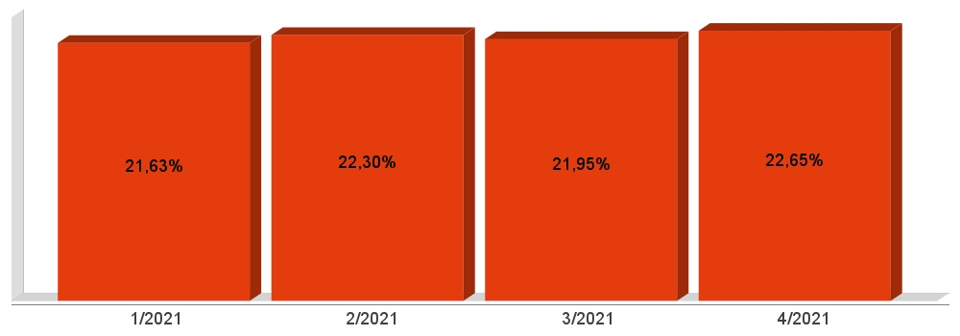
APLICAÇÃO DE 70% DOS RECURSOS DO FUNDEB NA REMUNERAÇÃO DOS PROFISSIONAIS DO MAGISTÉRIO DA EDUCAÇÃO BÁSICA
EC 108/2020, Lei N°14.113

Receita do FUNDEB (I) | 589.530,61
Despesas (II) | 326.055,32
Mínimo a ser Aplicado | 412.671,44
Aplicado à Menor | -86.616,12
Percentual Aplicado = (II) / (I) x 100 | 55,31

APLICAÇÃO DE 70% DOS RECURSOS DO FUNDEB NA REMUNERAÇÃO DOS PROFISSIONAIS DO MAGISTÉRIO DA EDUCAÇÃO BÁSICA
EC 108/2020, Lei N°14.113

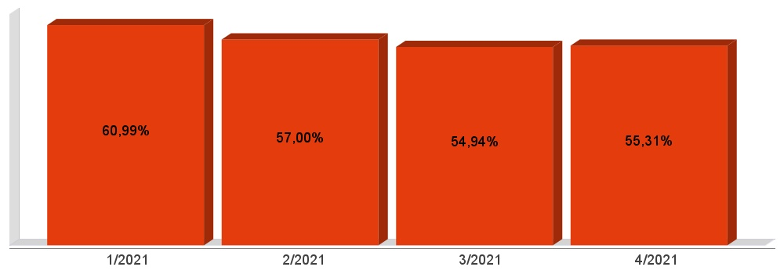
DESPESAS COM PESSOAL DO PODER EXECUTIVO
Constituição Federal, Art. 169, caput
Lei Complementar n°101/2000, Art. 19, III e Art. 20, III
CF, Art. 169 - A despesa com pessoal ativo e inativo da União, dos Estados, do Distrito Federal e dos Municípios não poderá exceder os limites estabelecidos em lei complementar.
LRF, Art. 19 - Para os fins do disposto no caput do Art. 169 da Constituição, a despesa total com pessoal, em cada período de apuração e em cada ente da Federação, não poderá exceder os percentuais da receita corrente líquida, a seguir discriminados:
III - Municípios: 60% (sessenta por cento)
LRF, Art. 20 - A repartição dos limites globais do Art. 19 não poderá exceder os seguintes percentuais:
III - na esfera municipal:
a) 6% (seis por cento) para o Legislativo, incluído o Tribunal de Contas do Município, quando houver;
b) 54% (cinquenta e quatro por cento) para o Executivo.
DESPESAS COM PESSOAL DO PODER EXECUTIVO
Constituição Federal, Art. 169, caput
Lei Complementar n°101/2000, Art. 19, III e Art. 20, III

Receita Corrente Líquida Arrecadada nos Últimos 12 (doze) Meses (I) | 16.107.969,68
Despesa Líquida com Pessoal Realizada nos Últimos 12 (doze) Meses (II) | 7.158.466,82
Limite Prudencial - 51,30% | 8.263.388,45
Limite Máximo - 54,00% | 8.698.303,63
Percentual aplicado = (II) / (I) x 100 | 44,44

DESPESAS COM PESSOAL DO PODER EXECUTIVO
Constituição Federal, Art. 169, caput
Lei Complementar n°101/2000, Art. 19, III e Art. 20, III

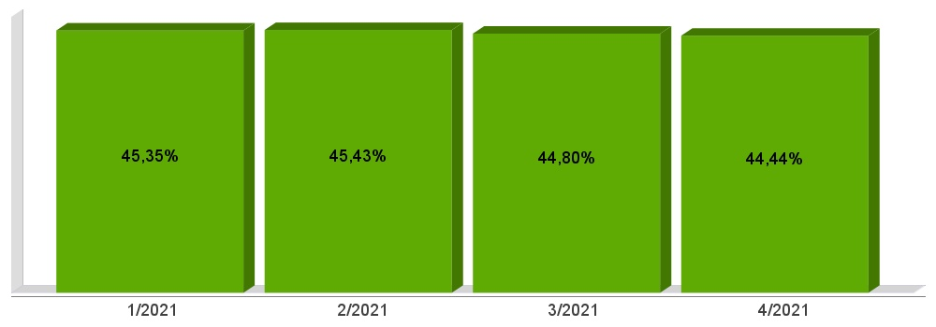
DESPESAS COM PESSOAL DO PODER LEGISLATIVO
Constituição Federal, Art. 169, caput
Lei Complementar n°101/2000, Art. 19, III e Art. 20, III

Receita Corrente Líquida Arrecadada nos Últimos 12 (doze) Meses (I) | 16.107.969,68
Despesa Líquida com Pessoal Realizada nos Últimos 12 (doze) Meses (II) | 494.571,95
Limite Prudencial - 5,70% | 918.154,27
Limite Máximo - 6,00% | 966.478,18
Percentual aplicado = (II) / (I) x 100 | 3,07

DESPESAS COM PESSOAL DO PODER LEGISLATIVO
Constituição Federal, Art. 169, caput
Lei Complementar n°101/2000, Art. 19, III e Art. 20, III

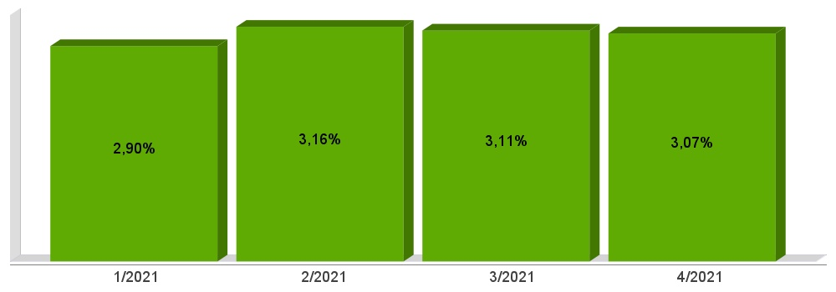
DESPESAS COM PESSOAL CONSOLIDADO
Constituição Federal, Art. 169, caput
Lei Complementar n°101/2000, Art. 19, III e Art. 20, III

Receita Corrente Líquida Arrecadada nos Últimos 12 (doze) Meses (I) | 16.107.969,68
Despesa Líquida com Pessoal Realizada nos Últimos 12 (doze) Meses (II) | 7.653.038,77
Limite Prudencial - 57,00% | 9.181.542,72
Limite Máximo - 60,00% | 9.664.781,81
Percentual aplicado = (II) / (I) x 100 | 47,51

DESPESAS COM PESSOAL CONSOLIDADO
Constituição Federal, Art. 169, caput
Lei Complementar n°101/2000, Art. 19, III e Art. 20, III

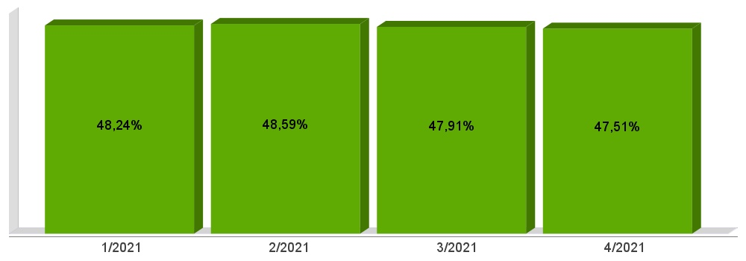
ACOMPANHAMENTO DAS AÇÕES DE
INVESTIMENTOS PREVISTAS NA LDO E LOA
Lei Complementar n° 101/2000, Art. 9°, § 4°
LRF, Art. 59 - O Poder Legislativo, diretamente ou com o auxílio dos Tribunais de Contas, e o sistema de controle interno de cada Poder e do Ministério Público, fiscalizarão o cumprimento das normas desta Lei Complementar, com ênfase no que se refere a:
I - Cumprimento das metas estabelecidas na lei de diretrizes orçamentárias.

Unidade Gestora: 01 - MUNICIPIO DE SAO BERNARDINO
Projeto/Atividade | Previsão | Suplementações | Anulações | Execução | Saldo atual
1001 - Instalação de Sistema de Abastecimento de Água
 | 110.000,00 | 494.918,79 | 155.000,00 | 449.918,79 | 0,00
1002 - Construção de Pontes
 | 25.000,00 | 0,00 | 0,00 | 2.994,40 | 22.005,60
1003 - Pavimentação de Ruas
 | 15.000,00 | 0,00 | 0,00 | 14,01 | 14.985,99
1004 - Apoio a Construção de Unid. Habitacionais - Urbano
 | 22.000,00 | 0,00 | 0,00 | 0,00 | 22.000,00
1005 - Apoio a Construção de Unid. Habitacionais - Rural
 | 22.000,00 | 0,00 | 0,00 | 2.666,60 | 19.333,40
1006 - Ampliação de Área Industrial
 | 50.000,00 | 0,00 | 0,00 | 399,48 | 49.600,52
1007 - Ampliação da Rede Física do Ensino
 | 1.000,00 | 249.000,00 | 0,00 | 0,00 | 250.000,00
1008 - Construçao de Abatedouro Municipal
 | 5.000,00 | 0,00 | 0,00 | 0,00 | 5.000,00
1009 - Construção de Cemitério Municipal
 | 10.000,00 | 0,00 | 0,00 | 0,00 | 10.000,00
2002 - Manutenção do Gabinete do Prefeito
 | 453.000,00 | 148.000,00 | 0,00 | 289.279,78 | 311.720,22
2003 - Manutenção da Administração Geral
 | 1.210.000,00 | 0,00 | 0,00 | 456.858,02 | 753.141,98
2004 - Contribuição a Entidades Municipalistas
 | 200.000,00 | 0,00 | 0,00 | 131.376,36 | 68.623,64
2005 - Manutenção do Departamento da Fazenda
 | 760.000,00 | 0,00 | 0,00 | 197.445,65 | 562.554,35
2006 - Serviços de Segurança Pública
 | 67.660,00 | 49.238,19 | 4.450,00 | 18.225,99 | 94.222,20
2009 - Manutenção do Setor de Esportes
 | 150.000,00 | 0,00 | 0,00 | 27.523,17 | 122.476,83
2010 - Manutenção de Praças/Quadra de Esportes
 | 160.000,00 | 0,00 | 0,00 | 116.248,78 | 43.751,22
2011 - Manutenção da Cultura em Geral
 | 40.000,00 | 25.000,00 | 25.000,00 | 14.959,54 | 25.040,46
2013 - Manutenção do Órgão Central de Educação
 | 335.000,00 | 0,00 | 0,00 | 145.797,99 | 189.202,01
2015 - Manutenção da Creche
 | 883.000,00 | 47.447,78 | 104.000,00 | 226.429,39 | 600.018,39
2016 - Manutenção do Ensino Fundamental - FUNDEB
 | 1.841.230,65 | 90.229,60 | 86.000,00 | 498.161,64 | 1.347.298,61
2017 - Manutenção do Transporte Escolar do Ensino Fundamental
 | 648.027,55 | 65.200,00 | 70.000,00 | 302.839,57 | 340.387,98
2019 - Manutenção do Pré-Escolar
 | 314.000,00 | 37.665,13 | 30.000,00 | 101.635,62 | 220.029,51
2020 - Apoio ao Ensino Especial
 | 31.000,00 | 0,00 | 0,00 | 20.633,97 | 10.366,03
2021 - Apoio ao Ensino Médio
 | 71.000,00 | 20.000,00 | 0,00 | 48.629,10 | 42.370,90
2026 - Apoio ao serviço de proteção Social PSE/MSE
 | 10.000,00 | 0,00 | 0,00 | 0,00 | 10.000,00
2029 - Atendimento a Criança e ao Adolescente
 | 10.000,00 | 0,00 | 0,00 | 1.579,00 | 8.421,00
2030 - Manutenção do Conselho Tutelar
 | 160.000,00 | 0,00 | 0,00 | 59.996,01 | 100.003,99
2031 - Manutenção da Assistencia Social
 | 543.000,00 | 15.000,00 | 0,00 | 249.171,80 | 308.828,20
2032 - Manutenção do Centro dos Idosos
 | 40.000,00 | 15.000,00 | 0,00 | 2.880,00 | 52.120,00
2033 - Manutenção da Rede de Energia Elétrica
 | 108.000,00 | 41.225,43 | 41.225,43 | 65.806,03 | 42.193,97
2034 - Manutenção do Terminal Rodoviário de Passageiros
 | 10.000,00 | 0,00 | 0,00 | 1.740,00 | 8.260,00
2035 - Manutencao do Centro de Eventos
 | 45.000,00 | 149.381,84 | 4.381,84 | 162.470,62 | 27.529,38
2036 - Manutenção da Infra-Estrutura
 | 1.525.000,00 | 0,00 | 0,00 | 611.376,77 | 913.623,23
2037 - Manutenção da Agricultura
 | 1.611.300,00 | 301.188,91 | 60.000,00 | 1.063.061,42 | 789.427,49
2038 - Manutenção do Planejamento Urbano
 | 296.647,18 | 0,00 | 0,00 | 171.356,65 | 125.290,53
2039 - Manutenção do Sistema de Telefonia
 | 11.000,00 | 0,00 | 0,00 | 0,00 | 11.000,00
2040 - Pagamentos a Inativos
 | 45.000,00 | 0,00 | 0,00 | 0,00 | 45.000,00
2041 - Manutençao do FMSB - Fundo Munic. de Saneamento Básico
 | 3.300,00 | 0,00 | 0,00 | 0,00 | 3.300,00
2042 - Contribuição ao Pasep
 | 200.000,00 | 0,00 | 0,00 | 60.841,00 | 139.159,00
2043 - Reserva de Contingência
 | 85.000,00 | 0,00 | 0,00 | 0,00 | 85.000,00
2044 - Festividades Municipais
 | 36.491,95 | 0,00 | 0,00 | 0,00 | 36.491,95
2045 - Manutenção do Programa CRAS/PAINF
 | 381.500,00 | 229.044,24 | 69.450,00 | 146.235,05 | 394.859,19
2046 - Profissionalização de Jovens
 | 7.000,00 | 0,00 | 0,00 | 0,00 | 7.000,00
2047 - Apoio ao Ensino Superior
 | 38.000,00 | 24.865,00 | 0,00 | 42.748,20 | 20.116,80
2048 - Manutencao do Fundo Municipal de Defesa Civil
 | 45.000,00 | 61.000,00 | 1.400,24 | 64.373,78 | 40.225,98
2049 - Constribuição para Consórcios Regionais
 | 113.000,00 | 32.794,88 | 5.894,00 | 102.317,52 | 37.583,36
Total da Unidade | 12.748.157,33 | 2.096.199,79 | 656.801,51 | 5.857.991,70 | 8.329.563,91

Unidade Gestora: 03 - FUNDO MUNICIPAL DE SAUDE DE SAO BERNARDINO
Projeto/Atividade | Previsão | Suplementações | Anulações | Execução | Saldo atual
2008 - Manutenção da Saúde Pública
 | 1.525.537,67 | 44.230,75 | 0,00 | 1.108.293,10 | 461.475,32
2012 - Manutenção do Programa PACS
 | 189.600,00 | 0,00 | 0,00 | 58.523,49 | 131.076,51
2018 - Manutenção do Programa PSF
 | 551.280,00 | 0,00 | 0,00 | 94.718,38 | 456.561,62
2022 - Assistência Hospitalar ao Cidadão
 | 275.000,00 | 10.000,00 | 0,00 | 273.600,00 | 11.400,00
2023 - Manutenção do Programa Vigilância Em Saúde
 | 10.000,00 | 21.492,19 | 5.000,00 | 8.025,95 | 18.466,24
2025 - Contribuicao para Consorcios Regionais - Saude
 | 730.000,00 | 9.937,00 | 9.937,00 | 664.011,01 | 65.988,99
2027 - Manutenção Programa Sorrir
 | 355.760,00 | 178.650,92 | 0,00 | 287.161,10 | 247.249,82
2028 - Manutenção Programa Medicamento ao Cidadão
 | 234.280,00 | 44.108,74 | 0,00 | 40.485,44 | 237.903,30
Total da Unidade | 3.871.457,67 | 308.419,60 | 14.937,00 | 2.534.818,47 | 1.630.121,80

Unidade Gestora: 02 - CAMARA MUNICIPAL SAO BERNARDINO
Projeto/Atividade | Previsão | Suplementações | Anulações | Execução | Saldo atual
2001 - Manutenção da Câmara Municipal de Vereadores
 | 745.000,00 | 0,00 | 0,00 | 241.338,18 | 503.661,82
2007 - Manutenção da Câmara de Vereadores Mirim
 | 35.000,00 | 0,00 | 0,00 | 0,00 | 35.000,00
Total da Unidade | 780.000,00 | 0,00 | 0,00 | 241.338,18 | 538.661,82

Total Geral | 17.399.615,00 | 2.404.619,39 | 671.738,51 | 8.634.148,35 | 10.498.347,53

